საქართველოს სამედიცინო სპეციალობების ასოციაციის (სსსა) GAMS
VIII საერთაშორისო კონფერენცია

’’ნეიროგამოწვევები 2023 მტკიცებითი და პერსონალური მედიცინის ეპოქაში“

16-17 სექტემბერი, 2023
ჩაქვი, აჭარა, საქართველო

ორგანიზებულია
საქართველოს სამედიცინო სპეციალობების ასოციაციის მიერ
დავით ტვილდიანის სამედიცინო უნივერსიტეტის და ბათუმის შ.რუსთაველის სახ.სახელმწიფო უნივერსიტეტის
მხარდაჭერით

განრიგი

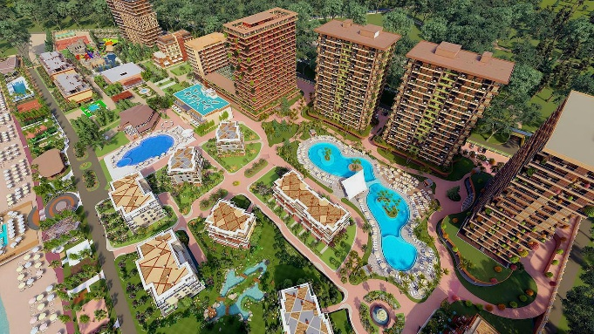

მეტი ბათუმთან დაკავშირებით

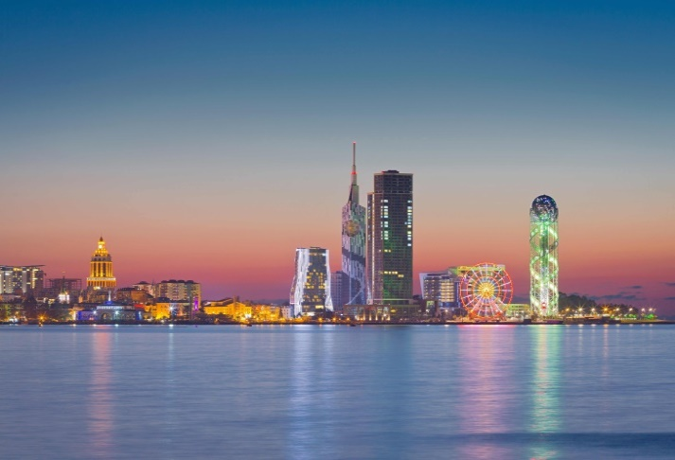

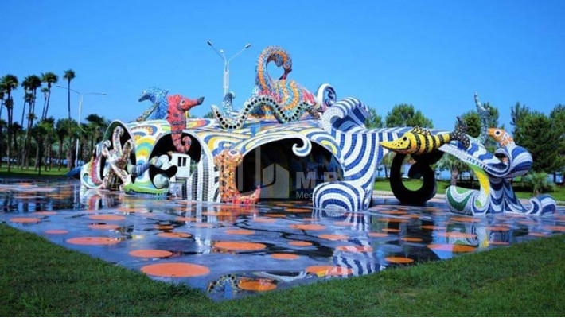

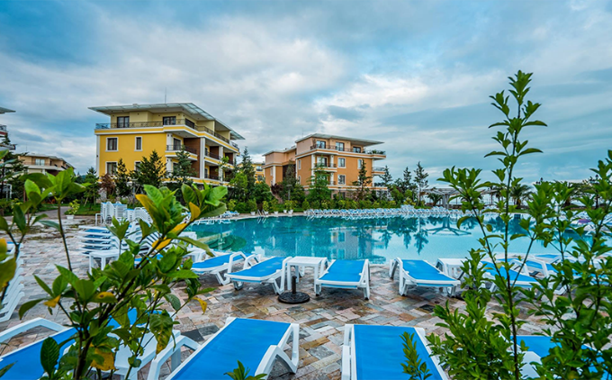

საორგანიზაციო კომიტეტი
თავმჯდომარე: პროფ.გიორგი ჩახავა
თანათავმჯდომარე: პროფ. ა.კორჩინი, პროფ. მ.ბერიძე, პროფ. ი.სულაქველიძე,

სამეცნიერო საბჭო: ასოც.პროფ გიორგი ჩახავა,პროფ. ირაკლი სულაქველიძე, პროფ.ამოს კორჩინი, პროფ.სოფიო კასრაძე , პროფ.ხოსე მიგელ ლაენცი, პროფ. მაია ბერიძე, პროფ. მარინე ჯანელიძე, პროფ.ზურაბ ნადარეიშვილი, პროფ . ა. ცისკარიძე, პროფ. მ.ხინიკიძე, პროფ. ფილიპ ბასი, პროფ. ნიკოლა სპრიგი, პროფ. ზაალ კოკაია, პროფ. რევაზ სოლომონია, პროფ. ნ.საინიშვილი, პროფ. ნანა კვირკველია, პროფ. მადონა სეხნიაშვილი, პროფ. სოფო მიქიაშვილი, პროფ. ეკა ჩყონია, პროფ. ი.რუხაძე, პროფ. შორენა ვაშაძე, პროფ.თამუნა გოდერიძე
.

საორგანიზაციო კომიტეტი: პროფ.შ.ვაშაძე, პროფ.მ.ოკუჯავა, მ.დემურია, მ.კეკენაძე, პროფ. ნია ბრეგვაძე, ი. მოსულიშვილი, ნ.გოგია

კონფერენციის მდივანი: მირანდა დემურია
სასტუმრო „დრიმლენდ ოაზისი“, ჩაქვი, აჭარა- კონფერენციის დარეგისტრირებული მონაწილეებისათვის სატუმროს წინასწარი დაჯავშვნის შემთხვევაში(15 ივლისამდე) გათვალისწინებულია მნიშვნელოვანი ფასდაკლება 15-18.09.2023 (პრომო კოდი:GAMS 2023 Neurochallenges)
საკონტაქტო ტელეფონი 579782478 ირინა

დაგეგმილია კონფერენციის აკრედიტაცია ევროპის მედიკოს სპეციალისტთა კავშირის სააკრედიტაციო საბჭოს მიერ

კონფერენციის საორგანიზაციო კომიტეტი ღონისძიების ოფიციალურ გახსნამდე გიწვევთ ბათუმის ბოტანიკურ ბაღში, არქეოლოგიურ მუზეუმში, რომელიც მდიდარია მრავალფეროვანი მნიშვნელოცანი ცნობილი არტეფაქტებით. კონფერენციის მონაწილეებს ექნებათ საშუალება დატკბნენ შესანიშნავი ხედებით, გაისერნონ უნიკალურ ბათუმის ბულვარზე, ეზიარონ კულტურას, ისტორიას და ქართულ სამზარეულოს , განავითარონ კონტაქტები ჩვენი ქვეყნის და სხვადსხვა ქვეყნის მოწინავე ექსპერტებთან.

16-17 სექტემბერი, 2023
სასტუმრო „დრიმლენდ ოაზისი“, ჩაქვი, აჭარა
09:00  09:30 | რეგისტრაცია
09:30  10:00 | გახსნის ცერემონია:  პროფ. გ. ჩახავა - საქართველოს სამედიცინო სპეციალობების ასოციაციის პრეზიდენტი  აჭარის სახელისუფლებო წარმომადგენელი; აჭარის ჯანდაცვის მინისტრი,ბათუმის მუნიციპალიტეტი;  პროფ. შ.ვაშაძე ბათუმის შ. რუსთაველის სახ.სახელმწიფო უნივერსიტეტი - GAMS-ის ელჩი აჭარაში
 | 16.09.2023 სესია 1
10:00  10:20  10:20-10:40  10:40-11:20  11:20-11:40  11:40-12:00  12:00-12:20  12:20-12:40  12:40-13:00  13:00-14:00 | Mindfulness-ით მიღწეული ტკივილის შემცირების ნეირომექანიზმები  ირაკლი სულაქველიძე , კლინიკური პროფ. ვაშინგტონის უნივესიტეტი ანესთეზიოლოგიის/ტკივილის დეპარტამენტი, ვაშინგტონის უნივერსიტეტის სამედიცინო ცენტრი, ტკივილის ცენტრი, სიეტლი ვაშინგტონი აშშ GAMS-ის წარმომადგენელი ევროპის მედიკოს სპეციალისტთა კავშირის(UEMS) გაერთიანებულ მულტიდისციპლინურ ტკივილის საბჭოში  ნეირომოდულაცია თავის ტკივილის დროს  მიგელ ხოზე ლაენცი პროფ.ქ.ვალენსიის კათოლიკური უნივერსიტეტის ნევროლოგიური დეპარტამენტის ხელმძღვანელი. ესპანეთის ნევროლოგთა საზოგადოების პრზიდენტი. ქ.ვალენსიის მედიცინის აკადემიის ნამდვილი წევრი.ამერიკის ნევროლოგიის აკადემიის, ნევროლოგიის ამერიკული ასოციაციის, ამერიკის თავის ტკივილის ასოციციის საპატიო წევრი. ლათინურამერიკული და იტალიური თავის ტკივილის ასოციაციის, კოლუმბიის ნევროლოგთა ასოციაციის საპატიო წევრი, ვალენსია, ესპანეთი  ალცჰაიმერის დაავადება დაავადებაა?  ამოს კორჩინი პროფ. თელ-ავივის სამედიცინო ცენტრის ნევროლოგიის დეპარტამენტის და კათედრის ხელმძღვანელი, ისრაელის ალცჰაიმერის საზოგადოების პრეზიდენტი, ალცჰაიმერის საერთაშორისო ასოციაციის საბჭოს წევრი, მსოფლიო კონგრესის „კონტროვერსიები ნევროლოგიაში“ დამფუძნებელი და პრეზიდენტი, მსოფლიო ნევროლოგთა ფედერაციის კლინიკური ნეიროფარმაკოლოგიის სამეცნიერო კომიტეტის თავჯდომარე, ისრაელის, პოლონეთის, სერბეთის, საქართველოს სამედიცინო სპეციალობების ასოციაციის GAMS-ის საპატიო წევრი  გამოწვევები დემენციების და გაფანტული სკლეროზის მართვაში- ახლო მომავალში BTK ინჰიბიტორების აქტუალური როლი  გიორგი ჩახავა ასოც.პროფ. დ.ტვილდიანის სამედიცინო უმივერსიტეტი, GAMS-ის წარმომადგენელი ევროპის მედიკოს სპეციალისტთა კავშირის(UEMS) ნევროლოგთა საბჭოში მირანდა დემურია GAMS-ის ნევროლოგიური სექციის მდივანი, დ.ტატიშვილის ჯანმრთელობის ცენტრი,მულტიპროფილური კლინიკა კონსილიუმ მედულა, ჯო ენის საუნივერსიტეტო კლინიკა, თბილისი, საქართველო  “ნეიროანთება - კონცეფციის ევოლუცია"  ჯანელიძე მარინა პროფ. საქართველოს ნევროლოგთა კავშირის გენერალური მდივანი, თსსუ-ს ნევროლოგიის დეპარტამენტის ხელმძღვანელი, ს.ხეჩინაშვილის სახ. საუნივერსიტეტო კლინიკის ნევროლოგიური დეპარტამენტის ხელმძღვანელი, თბილისი, საქართველო  “ნეიროტუბერკულოზი კვლავ რჩება გამოწვევად თანამედროვე დიაგნოსტიკის და მკურნალობის ეპოქაში"  მაია ბერიძე პროფ. ნევროლოგიის დეპარტამენტი ხელმძღვანელი თსსუ, GAMS-ის წარმომადგენელი ევროპის მედიკოს სპეციალისტთა კავშირის(UEMS) ნევროლოგთა საბჭოში თბილისი, საქართველო  მიოინოზიტოლით ეპილეპტოგენეზის ინჰიბირება; ქცევითი, ელექტროფიზიოლოგიური, მორფოლოგიური და მოლეკულური კვლევები  რევაზ სოლომონია პროფ.ილიას სახელმწიფო უნივერსიტეტი,ქიმიური ბიოლოგიის ინსტიტუტი, GAMS-ლაბორატორიული მედიცინის სექცია, გ.გამრეკლიძე, ლ.წვერავა, მ.ყანდაშვილი, ლ.ხარხელაური, ე.ლეფსვერიძე და ივ. ბერიტაშვილის ექსპერიმენტული ბიომედიცინის ცენტრი თბილისი, საქართველო  დისკუსია/ შეჯამება  ლანჩი
 | სესია 2
14:00  14:20  14:20  14:40  14:40  15:00  15:00  15:30  15:30  15:50  15:50  16:10  16:10-  16:30  16:30-  16:50  16:50-17:50  20:00 | ინსულტის პრევენცია პაციენტებში ინტრაკრანიული ათეროსკლეროზით  ალექსანდრე ცისკარიძე, თსუ პროფ., საქართველოს ინსულტის ასოციაციის პრეზიდენტი, „პინეო“ სამედიცინო ეკოსისტემის ნევროლოგიური დეპარტამენტის ხელმძღვანელი თბილისი, საქართველო  ინსულტის შემდგომი კოგნიტიური დეფიციტი განმეორებითი ინსულტის ბიომარკერია?- ზურაბ ნადარეიშვილი, პროფ. ჯორჯ ვაშინგტონის უნივერსიტეტი, ინსულტის ცენტრი არლინგტონი ვირჯინია, ვაშინგტონი აშშ  გარემო და ინსულტი- რისკ ფაქტორი, რომლის პრევენცია შესაძლებელია  შერეფნურ ოზტურკი, პროფ. სელჯუკ უნივერსიტეტის სამედიცინო ფაკულტეტი, ნევროლოგიის დეპარტამენტის და ინსულტის ცენტრის ხელმძღვანელი. თურქეთის ნევროლოგთა საზოგადოების ყოფილი პრეზიდენტი. ევროპის მედიკოს სპეციალისტთა კავშირის ნევროლოგთა საბჭოშო და საგამოცდო კომიტეტში თურქეთის წარმომადგენელი, კონია, თურქეთი.  ლაბორატორიული კვლევების მონაცემების გამოყენება ინსულტის თანამედროვე ახალი მიდგომების დანერგვაში- თავის ტვინის ქსოვილი როგორც ex vivo ღეროვანი უჯრედებით ინსულტის მკურნალობის ტრანსლიაციური მოდელი  ზაალ კოკაია, პროფ. ექსპერიმენტალური სამედიცინო კვლევა,რეგენერაციული ნევროლოგიის და ღეროვანი უჯრედების ლაბორატორიის ხელმძღვანელი ლუნდის საუნივერსიტეტო კლინიკა, ლუნდი, შვედეთი  ინსულტის შემდგომი დისფაგიის მართვა და ხახის ელექტროსტიმულციის შეფასება PhEAST კვლევით  ფილიპ ბასი, პროფ. კლინიკური ნეირომეცნიერების განყოფილების ხელმძღვანელი და კათედრის გამგე, ნოტინგემის უნივერსიტეტი, დიდი ბრიტანეთი  იზოსორბიდ მონონიტრატის/ცილოსტაზოლის LACI-2 მე II ფაზის კვლევა  თავის ტვინის მცირე სისხლძარღვების დაავადების/ლაკუნური ინსულტის დროს  ნიკოლა სპრიგი, პროფ. ნოტინგემის უნივერსიტეტი, დიდი ბრიტანეთი  დისკუსია/ შეჯამება  ყავის შესვენება  სატელიტ-სიმპოზიუმი  საზეიმო ვახშამი
 | 17 სექტემბერი სესია 3
10:00  10:20  10:20  10:40  10:40  11:00  11:00  11:20  11:20  11:40  11:40  12:10  12:10  12:30  12:30  13:00  13:00  14:00 | გლიმფატური სისტემის კვლევა მაგნიტურ-რეზონანსული გამოსახვის მეთოდებით  მიხეილ ოკუჯავა, პროფ.ილიას სახელმწიო უნივერსიტეტი, საბუნებისმეტყველო მეცნიერებების და მედიცინის სკოლა, ფ.თოდუას ნეირორადიოლოგიის და ნეირომეცნიერების დეპარტამენტის ხელმძღვანელი,საქართველოს რადიოლოგთა საზოგადოების ვიცე-პრეზიდენტი, GAMS-ის წარმომადგენელი ევროპის მედიკოს სპეციალისტთა კავშირის რადიოლოგიის საბჭოში, თბილისი, საქართველო  აბნორმალლური რადიოლოგიური სურათები, ტექნიკური და ეთიკური პრობლემები. პირადი გამოცდილება  ნიკოლოზ საინიშვილი, კავკასიის მედიცინის ცენტრის რადიოლოგიური სამსახურის ხელმძღვანელი, GAMS-ის წარმომადგენელი ევროპის მედიკოს სპეციალისტთა კავშირის რადიოლოგიის საბჭოში, თბილისი, საქართველო  თავის ტვინის იშემიური ინსულტის ქირურგიული მკურნალობის თანამედროვე ასპექტები  მირზა ხინიკიძე , პროფ. საქართველოს ნეიროქირურგთა ასოციაციის საბჭოს თავჯდომარე. ნიუ ვიჟენის უნივერსიტეტის კლინიკების ნეიროქირურგიის და ნევროლოგიის მიმართულების ხელმძღვანელი. ჯანმრთელობის, საქართველოს შრომის, ჯანმრთელობის, სოციალური დაცვის სამინისტროს პროფესიული განვითარების მიმართულების საბჭოს წევრი  ქალას ფუძის ენდოსკოპიური ქირურგია  მ. კინწურაშვილი, GAMS-ის წარმომადგენელი ევროპის მედიკოს სპეციალისტთა კავშირის ნეიროქირურგიის საბჭოში, თბილისი, საქართველო - ე. მაღალაშვილი პროფ., ც.ჩხიკვიშვილი ნეიროქირურგიული განყოფილება, ამერიკული ჰოსპიტალი თბილისი, საქართველო  სპორადიული ჩანართსხეულოვანი მიოზიტის დიაგნოსტიკისა და მკურნალობის თანამედროვე პრინციპები  მარიამ კეკენაძე, სადოქტორო ხარისხის მაძიებელი, ნანა კვირკველია პროფ. ელენე ნებაძე სადოქტორო ხარისხის მაძიებელი ივანე ჯავახიშვილის სახელობის თბილისის სახელმწიფო უნივერსიტეტი, თბილისის სახელმწიფო სამედიცინო უნივერსიტეტი თბილისი, საქართველო  "საჯდომი ნერვის ნეიროპათიის იშვიათი ექსტრასპინალური მიზეზები - მრ ნეიროგრაფიის როლი"  სოფიო მიქიაშვილი, ექიმი-რადიოლოგი, ასოცირებული პროფ. სდასუ კავკასიის მედიცინის ცენტრი თბილისი, საქართველო  "კრიტიკული დაავადებების პოლინეირომიოპათია-ახალი დიაგნოსტიკური მარკერი?"  მადონა სეხნიაშვილი, ნევროლოგი, ნეიროფიზიოლოგიის ცენტრის ხელმძღვანელი, კავკასიის მედიცინის ცენტრი, GAMS-ის წარმომადგენელი ევროპის მედიკოს სპეციალისტთა კავშირის ენდოკრინოლოგთა საბჭოში, თბილისი, საქართველო  დისკუსია, შეჯამება  ლანჩი
 | სესია 4
14:00  14:20  14:20  14:40  14:40  14:50  14:50  15:10  15:10  15:30  15:30  15:50  15:50-16:10  16:10  16:30  16:30  16:50  16:50  17:50 | ევროპის მედიკოს სპეციალისტთა კავშირის ყრილობაზე ბრიუსელში 2022 ახლადდამტკიცებული ევროპული კურიკულუმის ნევროლოგიაში ძირითადი დებულებების განხილვა  მირანდა დემურია, გიორგი ჩახავა ასოც.პროფ. დ.ტვილდიანის სამედიცინო უმივერსიტეტი, მაია ბერიძე პროფ. ნევროლოგიის დეპარტამენტი თსსუ GAMS-ის წარმომადგენლები ევროპის მედიკოს სპეციალისტთა კავშირის(UEMS) ნევროლოგთა საბჭოში, სოფო აბაშიძე GAMS-ის ნევროლოგიური სექცია თბილისი, საქართველო  კლინიკების საერთაშორისო აკრედიტაცია როგორც მტკიცებითი მედიცინის პრინციპების ხელშემწყობი ინსტრუმენტი  გიორგი ფხაკაძე, პროფ. დტმუ Accreditation Canada-ს წარმომადგენელი საქართველოში, GAMS-ის წარმომადგენელი ევროპის მედიკოს სპეციალისტთა კავშირის საზოგადოებრივი ჯანდაცვის საბჭოში პარიზ  ჰიპერკინეტიკური მოძრაობითი დარღვევები და აღნიშნული დარღვევების მართვა  ტატიანა გურევიჩი, პროფ. მოძრაობითი დარღვევების განყოფილების ხელმძღვანელი, პარკინსონის/ნეიროანატომიის სერვისის წარჩინების წენტრი, ჰანტინგტონის დაავადების ისრაელის შემსწავლელი ჯგუფის ცენტრი, ნევროლოგიის ინსტიტუტი, თელავივის სურასკის სამედიცინო ცენტრი, თელ-ავივი,ისრაელი  სტრატეგიული სასწავლო ჩარჩო გლობალური პარკინსონის გენეტიკური პროგრამის სამეცნიერო პოტენციალის განვითარებისთვის  ალექს ზირა, სადოქტორო ხარისხის მაძიებელი, დედოფალ მერის უნივერსიტეტი, გლობალური პარკინსონის გენეტიკური პროგრამა, ლონდონი, დიდი ბრიტანეთი  შიზოფრენიის სოციალური ფენოტიპი  ეკა ჭყონია, პროფ. თბილისის სახელმწიფო სამედიცინო უნივერსიტეტი, საქართველოს ფსიქიატრთა ასოციაციის პრეზიდენტი GAMS-ის წარმომადგენელი ევროპის მედიკოს სპეციალისტთა კავშირის(UEMS) ფსიქიატრთა საბჭოში, თბილისი, საქართველო  ეპილეფსიური გულყრის საწყისი ზონის გამოვლენა არაპარამეტრული გრეინჯერის მიზეზობრიობის და ახალი მატრიცული სპექტრალური ფაქტორიზაციის ალგორითმის გამოყენებით  სოფიო კასრაძე, პროფ., კავკასიის საერთაშორისო უნივერსირსიტეტი, ნევროლოგიის და ნეიროფსიქოლოგიის ინსტიტუტის დირექტორი, ეპილეფსიის საწინააღმდეგო საქართველოს ლიგის პრეზიდენტი GAMS-ის წარმომადგენელი ევროპის მედიკოს სპეციალისტთა კავშირის ნეიროფიზიოლოგიის საბჭოში, თბილისი, საქართველო  დიაგნოსტიკურ აზრთა სხვაობა და მენეჯმენტის სირთულეები დეპრესიისა და დემენციის კომორბიდული მიმდინარეობის დროს.  ია რუხაძე, პროფესორი, ნევროლოგიური სამსახურის ხელმძღვანელი, აკად ნ.ყიფშიძის სახელობის ცენტრალური საუნივერსიტეტო კლინიკა, თბილისი, საქართველო  დეპრესია და დემენცია, მიზეზი, შემთხვევა თუ დამთხვევა?  შორენა ვაშაძე ასოც.პროფ. შოთა რუსთაველის სახელმწიფო უნივერსიტეტი, ბათუმის კლინიკა მედცენტრი, ბათუმი, საქართველო  ნევროლოგიური სიმტომების კორელაცია B12 ვიტამინის მაჩვენებელთან სისხლში COVID 19 ვირუსის მქონე პაციენტებში  თამარ გოდერიძე პროფ., საქართველოს უნივერსიტეტი, ქართულ-ამერიკული საოჯახო მედიცინის ცენტრი “მედიკალ ჰაუსი“, GAMS-ის წარმომადგენელი ევროპის მედიკოს სპეციალისტთა კავშირის ენდოკრინოლოგთა ნინო გულათავა მედიცინის დოქტორი, „მეგალაბი“-ს დირექტორი GAMS-ის წარმომადგენელი ევროპის მედიკოს სპეციალისტთა კავშირის ლაბორატორიული მედიცინის საბჭოში, აფშინაშვილი ირაკლი  საოჯახო მედიცინის რეზიდენტი, თბილისი, საქართველო  დისკუსია/ შეჯამება  გამომშვიდობება, ყავის შესვენება, ღვინო

